РАЗДЕЛ 3 |  | Раздел III. Климат: погода и времена года
Дата: 12.12-13.12.24
Ф,И,О педагога: Аскар.Х.А
Класс 6а
Тема урока: |  | §39–40. Зима в поэзии С.А. Есенина. СОР-3
Урок 41 |  | Количество присутствующих | Количество отсутствующих
Цели обучения, которые необходимо достичь на данном уроке |  | 6.3.2.1 – определять стилистические особенности текстов художественного стиля (рассказ), определять  принадлежность текста к типу описание на основе характерных признаков;
Ход урока
Этап урока/время | Действия педагога | Действия учеников |  | Оценивание | ресурсы
1,Организационный момент. | I. Организационный момент.  Создание коллаборативной среды, психологический настрой.  Учитель: здравствуйте, ребята! Сегодня замечательный день. Какое у вас настроение? | Приветствие учеников |  | Стратегие: «передай сердечко» | 
Начало урока  Сообщение темы урока. | II. Актуализация знаний.  (К) Вспомните, кто написал эти строки  «Улыбнулись сонные березки, растрепали шелковые косы, шелестят зеленые сережки, и горят серебряные росы», «Дрогнули листочки, закачались клены, с золотистых веток полетела пыль». (К) | Учащиеся формулируют тему урока. |  | Словесная похвала | учебник
Середина урока | III. Изучение нового материала  На странице 160 читаем и разбираем творчество С.А.Есенина.  Составляем синквейн | Ученики выполняют задания |  | похвала | 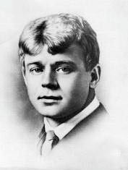
 | Освоение изученного материала  Прием «Чтение с пометками».  Просушивание стихотворения «Зима». Упр. 1.  Упр 2. Определите тип вопросов и ответьте на них.  Упр 3. Прочитайте второе стихотворение С.А. Есенина о зиме. Какой вопрос можно поставить к нему, чтобы определить тип речи? Какой строфе соответствует иллюстрация? Соотнесите лексическое значение слов с их толкованием.  Упр 4. Ответьте на вопросы. | Учащиеся выразительно читают стихотворение. |  | Фо  Большой палец   | Учебник, тетрадь, доска
Конец урока | V. Закрепление изученного материала  Упр 5. Дополните таблицу примерами художественно-изобразительных средств из данного стихотворения. | Работа с таблицей. Запишите примеры художественно-изобразительных средств. |  | Фо   | Ключевые слова и фразы: времена года, стихотворение, лирика, художественные изобразительные средства
 | Домашнее задание.  Выучить стихотворение упр 1 стр 161. | Ученики записывают |  |  | учебник
 | Рефлексия : стр 164 упр 9 «лестница успеха» | Нижняя ступенька – у меня ничего не получилось.  Средняя ступенька – у меня были проблемы. Верхняя ступенька – мне все удалось. |  | 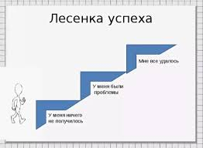 | Прием «Лесенка успеха»

